Муниципальное бюджетное дошкольное образовательное учреждение

«Детский сад № 15 «Ромашка» общеразвивающего вида

с приоритетным осуществлением деятельности

по физическому направлению развития детей»

Конспект образовательной деятельности.

Образовательные области: «Речевое развитие»

**Тема:** «Я и мое тело»

Возрастная группа: подготовительная к школе

Место проведения: МБДОУ № 15 «Ромашка»

Дата проведения: 20.11.2014 г.

Длительность ООД – 25 минут

|  |  |
| --- | --- |
|  | Подготовила:  Агеева С.В.  Воспитатели первой квалификационной категории |

**Цель:** Закрепление знаний у детей по программе ДОУ.

**Виды детской деятельности:** игровая, коммуникативная, продуктивная, двигательная.

**Задачи: Образовательные:**

- Закреплять умения у детей составлять связный рассказ по схеме «Опиши друга».

- Закреплять в представлении и словаре ребенка противоположных признаков предметов или слов-антонимов.

- Закреплять знания у детей как устроено тело человека.

- Закреплять части тела, для чего они нужны.

- Воспитывать желание заботится о своем здоровье.

- Учить детей отвечать полным ответом.

**Развивающие:**

- Развивать словесно-логическое мышление, умение делать умозаключения.

- Развивать умения работать в малых группах.

**Воспитательные:**

- Воспитывать коммуникативные качества и желание помочь ближним.

**Педагогические технологии:**

* Элементы социоигровой (ритуал начала и окончания ОД, деление на компании).
* Личностно-ориентированная.
* Игровая (помощь персонажу, д/и)
* Здоровье – сберегающая технология. Релаксация.
* Триз.

**Материалы и оборудование:** игрушка – Буратино, мольберт, схема «Опиши друга», карточки к заданию «Что не Так?», разрезанные на части «Ухо», «Сердце», «Нос».

**Методы и приёмы**

* наглядный (иллюстрации, схемы)
* словесный (вопросы и ответы, указания, пояснения, беседа);
* практический
* игровой (сюрпризный момент, ди­дактическая игра, создание игровой ситуации.

Ход:

Ритуал начала занятия:

**В:** *Кто скажет, а зачем*

*Ротик нужен людям всем?*

**Д:***Чтоб друг с другом говорить,*

*Чтоб слова произносить,*

*Чтоб кричать или шептать,*

*Песни петь, стихи читать!*

- Ребята, сегодня к нам в гости пришел Буратино. Ему Мальвина дала столько заданий, но он не знает, как их сделать. Поможем Буратино?

Игра с мячом в кругу:

1. Скажи наоборот:

Высокий - ... (низкий)

Толстый –… (худой)

Далеко – … (близко)

Тихо - … (громко)

1. Большая рука, а маленькая ... (РУЧКА, рученька)

Большой рот – маленький ... (ротик)

Маленькая ножка, а большая … (ножище)

1. Одна рука – много…(рук)

Одно сердце – много … (сердец)

Одна нога – много… (ног)

Один палец – много …(пальцев)

1. Скажи ласково: глаза - …(глазоньки)

Нос - … (носик)

Сердце - …(сердечко)

Спина - … (спиночка)

Садимся на стулья.

- Мальвина, дала задание Буратино, чтоб он научился рассказывать о своих друзьях. Давайте покажем, Буратино, как надо это делать, и нам поможет схема.

Составление рассказа о своем друге по схеме.

Физминутка

*Чтобы быть здоровым телу,*

*Надо нам зарядку делать.*

*Ручки мы поднимем: Ох!*

*Сделаем глубокий вдох.*

*Наклонимся вправо- влево,*

*Гибкое какое тело!*

*И в ладошки вместе: «Хлоп!»*

*И не хмурь красивый лоб!*

Деление на компании по разрезанным картинкам (ухо, сердце, нос)

Посыльный: У кого самая большая ладонь

1 задание: расскажите, что вы знаете о…..(ухе, сердце, носе)

Наши дети знают стихи.

Стихи:

* Слух человека

Шелестит листвой березка.

Фыр – фыр – фыр! - летит стрекоза.

Фьють – фьють – фьють! – поет пичужка.

Ж – ж – ж! – жужжит над ухом мушка.

Чтобы слышать звуки эти

(знают взрослые и дети),

У людей и у зверюшек

Есть по паре чутких ушек!

Ушки звуки различают,

Они слышать помогают!

* Сердце

В груди у каждого из нас

И день и ночь, и всякий час

Мотор стучит чудесный,

Конечно, вам известный.

Моторчик наш, он непростой,

Он не железный, а живой.

Он тосковать умеет

И любит, и жалеет!

* Размер и форма носа

Нос «картошкой или длинный,

Даже как у буратино,

Нос любой нам помогает,

Воздух он подогревает.

И коварные микробы,

Внутрь нас не проникли чтобы,

Их в момент обезоружит…

Нос всю жизнь нам верно служит.

2 задание:

Посыльный: У кого самые длинные волосы.

«4 лишний»

А) Руки, ноги, голова хвост

Б) Сердце, рука, легкие, желудок

В) Нос, уши, скелет, глаза.

3. задание Посыльный – самый высокий в компании.

А) Что не так? (картинка)

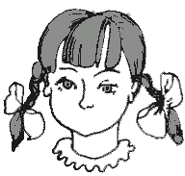 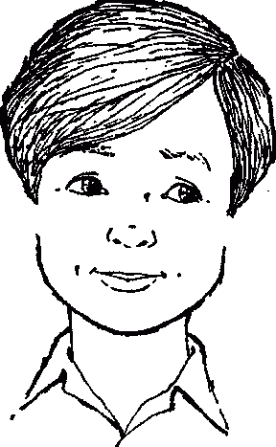 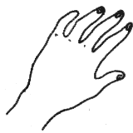

Б) Что в мешочке и для чего этот предмет нужен? (чеснок)

В) Что в мешочке для чего этот предмет нужен? (зубная щетка)

В кругу:

- Буратино, очень понравилось, что вы так много знаете. А теперь вы расскажите, что вам запомнилось? А что больше всего понравилось? Кому было трудно

*Потянулись – потянулись..*

*И друг другу улыбнулись.*

*Как владеем мы умело*

*Этим стройным сильным телом!*

*Будьте здоровы!!!!!*